
О внесении изменения в постановление акимата Акмолинской области от 25 апреля 2016 года № А-5/191 "Об утверждении регламента государственной услуги "Аккредитация организаций по управлению проектами в области архитектуры, градостроительства и строительства"
Утративший силу
Постановление акимата Акмолинской области от 12 ноября 2019 года № А-11/542. Зарегистрировано Департаментом юстиции Акмолинской области 25 ноября 2019 года № 7503. Утратило силу постановлением акимата Акмолинской области от 3 ноября 2020 года № А-11/554.
Сноска. Утратило силу постановлением акимата Акмолинской области от 03.11.2020 № А-11/554 (вводится в действие со дня официального опубликования).
В соответствии с Законами Республики Казахстан от 23 января 2001 года "О местном государственном управлении и самоуправлении в Республике Казахстан", от 15 апреля 2013 года "О государственных услугах", акимат Акмолинской области ПОСТАНОВЛЯЕТ:
1. Внести в постановление акимата Акмолинской области "Об утверждении регламента государственной услуги "Аккредитация организаций по управлению проектами в области архитектуры, градостроительства и строительства" от 25 апреля 2016 года № А-5/191 (зарегистрировано в Реестре государственной регистрации нормативных правовых актов № 5383, опубликовано 06 июня 2016 года в информационно-правовой системе "Әділет") следующее изменение:

регламент государственной услуги "Аккредитация организаций по управлению проектами в области архитектуры, градостроительства и строительства", утвержденный указанным постановлением, изложить в новой редакции, согласно приложению.
2. Контроль за исполнением настоящего постановления возложить на заместителя акима Акмолинской области Муратұлы А.
3. Настоящее постановление вступает в силу со дня государственной регистрации в Департаменте юстиции Акмолинской области и вводится в действие со дня официального опубликования.
Аким Акмолинской области | Е.Маржикпаев
Приложение
к постановлению акимата
Акмолинской области
от "12" ноября 2019 года
№ А-11/542
Утвержден
постановлением акимата
Акмолинской области
от 25 апреля 2016 года
№ А-5/191
Регламент государственной услуги "Аккредитация организаций по управлению проектами в области архитектуры, градостроительства и строительства"
1. Общие положения
1. Государственная услуга "Аккредитация организаций по управлению проектами в области архитектуры, градостроительства и строительства" (далее - государственная услуга) оказывается государственным учреждением "Управление государственного архитектурно – строительного контроля Акмолинской области" (далее – услугодатель).
Прием заявления и выдача результата оказания государственной услуги осуществляется через веб-портал "электронного правительства": www.egov.kz (далее – портал).
2. Форма оказания государственной услуги: электронная (полностью автоматизированная).
3. Результат оказания государственной услуги – свидетельство об аккредитации (далее – свидетельство) по форме согласно приложения 1 к Стандарту государственной услуги "Аккредитация организаций по управлению проектами в области архитектуры, градостроительства и строительства", утвержденного приказом исполняющего обязанности Министра национальной экономики Республики Казахстан от 12 февраля 2016 года № 74 (зарегистрирован в Реестре государственной регистрации нормативных правовых актов № 13213), (далее - Стандарт).
Форма предоставления результата оказания государственной услуги - электронная.
2. Описание порядка действий структурных подразделений (работников) услугодателя в процессе оказания государственной услуги
4. Для получения государственной услуги услугополучатель представляет документы, указанные в пункте 9 Стандарта.
5. Содержание каждой процедуры (действия), входящей в состав процесса оказания государственной услуги, длительность его выполнения:
1) сотрудник канцелярии осуществляет прием и регистрацию документов – 5 минут;
2) руководитель рассматривает документы и определяет ответственного исполнителя - 10 минут;
3) ответственный исполнитель осуществляет проверку на соответствие разрешительным требованиям, готовит свидетельство - 15 минут;
4) руководитель подписывает свидетельство – 5 минут;
5) сотрудник канцелярии регистрирует и выдает результат оказания государственной услуги – 5 минут.
6. Результаты процедуры (действия) по оказанию государственной услуги, которые служат основанием для начала выполнения следующих процедур (действий):
1) прием и регистрация документов;
2) определение ответственного исполнителя;
3) проверка на соответствие разрешительным требованиям, подготовка свидетельства;
4) подписание свидетельства;
5) выдача свидетельства.
3. Описание порядка взаимодействия структурных подразделений (работников) услугодателя в процессе оказания государственной услуги
7. Перечень структурных подразделений (работников) услугодателя, которые участвуют в процессе оказания государственной услуги:
1) сотрудник канцелярии;
2) руководитель;
3) ответственный исполнитель.
8. Описание последовательности процедур (действий) между структурными подразделениями (работниками) с указанием длительности каждой процедуры (действия):
1) сотрудник канцелярии осуществляет прием и регистрацию документов – 5 минут;
2) руководитель рассматривает документы и определяет ответственного исполнителя - 10 минут;
3) ответственный исполнитель осуществляет проверку на соответствие разрешительным требованиям, готовит свидетельство - 15 минут;
4) руководитель подписывает свидетельство – 5 минут;
5) сотрудник канцелярии регистрирует и выдает результат оказания государственной услуги – 5 минут.
4. Описание порядка использования информационных систем в процессе оказания государственной услуги
9. Описание порядка обращения и последовательности процедур (действий) услугодателя и услугополучателя при оказании государственной услуги через портал:
услугополучатель осуществляет регистрацию на портале с помощью индивидуального идентификационного номера (далее – ИИН) и бизнес–идентификационного номера (далее – БИН), а также пароля (осуществляется для незарегистрированных услугополучателей на портале);
процесс 1 – процесс ввода услугополучателем ИИН/БИН и пароля (процесс авторизации) на портале для получения услуги;
условие 1 – проверка на портале подлинности данных о зарегистрированном услугополучателе через ИИН/БИН и пароль;
процесс 2 – формирование порталом сообщения об отказе в авторизации в связи с имеющимися нарушениями в данных услугополучателя;
процесс 3 – выбор услугополучателем услуги, указанной в настоящем регламенте, вывод на экран формы запроса для оказания услуги и заполнение услугополучателем формы (ввод данных) с учетом ее структуры и форматных требований, прикрепление к форме запроса необходимых копий документов в электронном виде указанные в пункте 9 Стандарта, а также выбор услугополучателем регистрационного свидетельства электронно–цифровой подписи (далее – ЭЦП) для удостоверения (подписания) запроса;
условие 2 – проверка на портале срока действия регистрационного свидетельства ЭЦП и отсутствия в списке отозванных (аннулированных) регистрационных свидетельств, а также соответствия идентификационных данных (между ИИН/БИН указанным в запросе, и ИИН/БИН указанным в регистрационном свидетельстве ЭЦП);
процесс 4 – формирование сообщения об отказе в запрашиваемой услуге в связи с не подтверждением подлинности ЭЦП услугополучателя;
процесс 5 – направление электронного документа (запроса услугополучателя) удостоверенного (подписанного) ЭЦП услугополучателя через шлюз "электронного правительства" в автоматизированном рабочем месте региональный шлюз "электронного правительства" для обработки запроса услугодателем;
условие 3 – проверка услугодателем соответствия приложенных услугополучателем документов, указанных в Стандарте и основаниям для оказания услуги;
процесс 6 – получение услугополучателем результата услуги (уведомление в форме электронного документа) сформированный порталом. Электронный документ формируется с использованием ЭЦП уполномоченного лица услугодателя.
Диаграмма функционального взаимодействия информационных систем, задействованных в оказании государственной услуги через портал указана в приложении 1 к настоящему регламенту.
Подробное описание последовательности процедур (действий), взаимодействий структурных подразделений (работников) услугодателя в процессе оказания государственной услуги а также описание порядка взаимодействия с иными услугодателями в процессе оказания государственной услуги отражается в справочнике бизнес-процессов оказания государственной услуги согласно приложению 2 к настоящему регламенту.
Приложение 1
к регламенту государственной
услуги "Аккредитация
организаций по управлению проектами в области
архитектуры,
градостроительства и
строительства"
Диаграмма функционального взаимодействия информационных систем задействованных в оказании государственной услуги через Портал

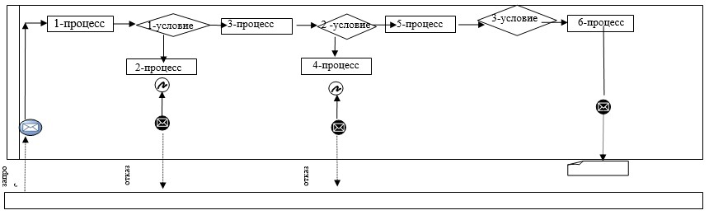

Расшифровка аббревиатур:
Портал – веб-портал "электронного правительства": www.egov.kz.
Приложение 2 к регламенту
государственной услуги
"Аккредитация организаций
по управлению проектами
в области архитектуры,
градостроительства и
строительства"
Справочник бизнес-процессов оказания государственной услуги "Аккредитация организаций по управлению проектами в области архитектуры, градостроительства и строительства"

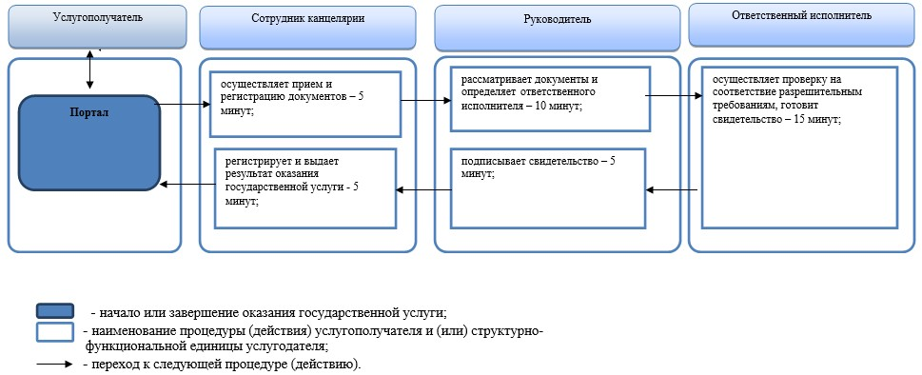

© 2012. РГП на ПХВ «Институт законодательства и правовой информации Республики Казахстан» Министерства юстиции Республики Казахстан

